（沪教版）六年级数学上册期末测试

班级： 姓名： 得分：

- 填空题（本大题共16题，每空2分，满分44分）
1. 最小的自然数是__________.最小的素数是_____________.
2. 8的因数为_____________________；24与32的公因数为:________________.
3. 能被5整除的数的个位数字是________________.
4. 分解素因数:36=____________________.
5. 三个橙子的平均分成四份，那么每一份是一个橙子的_________(用分数表示).
6. 六年级（1）班共有22名男同学和24名女同学，那么男同学占全班人数的_______(用最简分数表示).
7. 12的是______________..
8. 将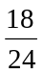化为最简分数是________；化为小数是 ; 2.35化为分数________.
9. 比较大小:____(填“>”或“<”).
10. 计算：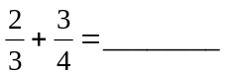 ； 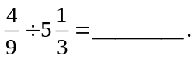
11. 已知三个数为2,3,4,请你再写出一个数,使这四个数能组成一个比例,这个数可以是___________(只要写出一个数).
12. 求比值：75g∶0.5kg =____________；1.8分∶24秒=_________.
13. 如图的方格是由相同的小正方形组成,那么阴影占整个图形的______%.
14. 六年级（1）班共有学生40人，一次数学测验中有3位学生不及格，该班的及格率是 .
15. 已知圆的周长为6.28, 那么圆的面积是__________.（精确到0.01）
16. 同时掷一枚硬币和一枚骰子，出现硬币正面朝上且骰子点数大于4的可能性是_____.
- 选择题（本大题共4题，每题2分，满分8分）
17. 在正整数中,1是…………………………………………………………( )
(A)最小的奇数. (B) 最小的偶数. (C)最小的素数. (D)最小的合数.
18. 下列分数中不能化为有限小数的是 …………………………………（ ）
（A）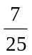． （B）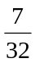． （C）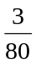． （D）．
19. 如果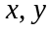都不为零，且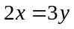，那么下列比例中正确的是………（ ）
（A）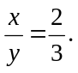 （B）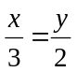． （C）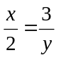． （D）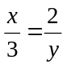．
20. 下列说法中错误的是…………………………………………………（ ）
（A）π的值等于3.14． （B）π的值是圆周长与直径的比值．
（C）π的值与圆的大小无关． （D）π是一个无限小数．

- （本大题共3题，满分20分）
21. （本题4分）求48与60的最大公因数和最小公倍数.

22. （本题每小题4分，共12分）计算（写出计算步骤）：
(1)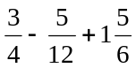； (2) 1–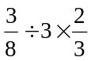； (3) 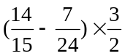.

23. （本题4分）已知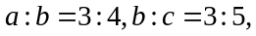求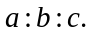

- （本大题共4题，每题5分，满分20分）
24. 将6本相同厚度的书叠起来,它们的高度为14厘米, 再将15本这样相同厚度的书叠在上面, 那么这叠书的总高度是多少?

25. 如图，大正方形的边长为8，求阴影部分的周长和面积．（结果保留π）

26. 一套住房2003年底的价格是60万元,2004年底比2003年底上涨了30%,到2005年底比2004年底下降了20%,问这套住房2004年底与2005年底的价格分别是多少?

27. 公园内有一个湖泊,其余为绿地、建筑物和道路, 已知公园面积为1平方千米, 绿地面积为公园的，建筑物和道路的占地总面积为公园面积的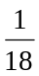. 问湖泊的面积是多少平方米？

- （本大题满分8分）
28. 神舟六号飞船在太空圆形轨道中飞行115.5小时，绕地球77圈，行程325万千米．
（1）求：神舟六号飞船绕地球一圈需要几分钟；飞行速度是每分钟多少千米．（精确到个位）
（2）已知神舟五号以相同的速度在半径相同的圆形轨道中飞行了21小时，求：神舟五号飞船绕地球飞行的圈数．
（3）已知地球半径为6378公里，求在圆形轨道上飞行的飞船距地面多少千米．（精确到个位）


www.3abeike.com （按住Ctrl键点击该链接即可）

